ФЕДЕРАЛЬНОЕ АГЕНТСТВО ЖЕЛЕЗНОДОРОЖНОГО ТРАНСПОРТА
Федеральное государственное бюджетное образовательное учреждение высшего образования
«Петербургский государственный университет путей сообщения
Императора Александра I»
(ФГБОУ ВО ПГУПС)

Кафедра «Прикладная психология»

РАБОЧАЯ ПРОГРАММА
дисциплины
«ПСИХОЛОГИЯ БЕЗРАБОТИЦЫ» (Б1.В.ДВ.7.2)
для направления
37.03.01 «Психология»
Профиль
«Психология»

Форма обучения – очная, заочная

Санкт-Петербург
2019
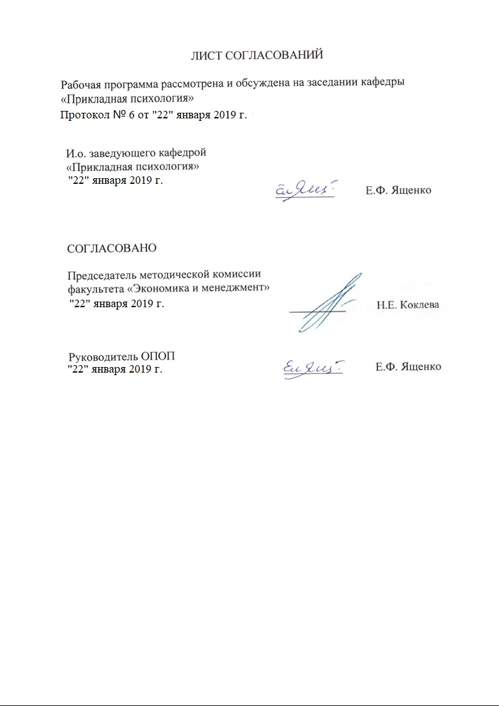
ЛИСТ СОГЛАСОВАНИЙ

Рабочая программа рассмотрена и обсуждена на заседании кафедры «Прикладная психология»
Протокол № 10 от «18» апреля 2018 г.

И.о. заведующего кафедрой  «Прикладная психология»  «18» апреля 2018 г. | __________ | Е.Ф. Ященко

СОГЛАСОВАНО

Председатель методической комиссии факультета «Экономика и менеджмент»  «18» апреля 2018 г. | __________ | Н.Е. Коклева
Руководитель ОПОП  «18» апреля 2018 г. | __________ | Е.Ф. Ященко

1. Цели и задачи дисциплины
Рабочая программа составлена в соответствии с ФГОС ВПО, утвержденным «07» августа 2014 г., приказ № 946 по направлению 37.03.01 «Психология», по дисциплине «Психология рекламы».
Целью изучения дисциплины является формирование компетенций, указанных в разделе 2 рабочей программы.
Для достижения поставленной цели решаются следующие задачи:
- приобретение знаний, указанных в разделе 2 рабочей программы;
- приобретение умений, указанных в разделе 2 рабочей программы;
- приобретение навыков, указанных в разделе 2 рабочей программы.

2. Перечень планируемых результатов обучения по дисциплине, соотнесенных с планируемыми результатами освоения основной профессиональной образовательной программы

Планируемыми результатами обучения по дисциплине являются: приобретение знаний, умений, навыков и/или опыта деятельности.
В результате освоения дисциплины обучающийся должен:
ЗНАТЬ:
- основные теоретические представления о безработице как феномене, относящемся к сфере психического и ненормативном кризисном явлении в жизни взрослого трудоспособного индивида в условиях либеральной экономики;
- основные научные концепции и модели из области психологии, описывающие безработицу как жизненный и профессиональный кризис;
- особенности протекания психических процессов, а также динамики ценностных ориентаций и отношения к трудовой деятельности сопровождающих потерю работы и безработицу,
- влияние личностных особенностей на безработицу и стратегии ее преодоления;
- основные подходы к профессиональной психодиагностике безработных, индивидуальные и групповые психотехнологии профориентационной помощи безработным индивидам.
УМЕТЬ:
- осуществлять основные психолого-профориентационные мероприятия направленные на оказание помощи безработным индивидам в поиске работы и трудоустройстве;
- проводить психологическую оценку готовности к поиску работы и трудоустройству безработных индивидов;
- определять конкретные способы психологического воздействия на эмоционально-потребностную сферу личности безработных, их ценностные ориентации и отношение к восстановлению трудовой занятости.

ВЛАДЕТЬ:
- информацией о современном состоянии и актуальных психологических проблемах безработицы;
- информацией о зарубежном и отечественном опыте в области психологической помощи безработным;
- методами психологической оценки и консультационных вмешательств, направленных на восстановление трудовой занятости безработных.
Приобретенные знания, умения, навыки и/или опыт деятельности, характеризующие формирование компетенций, осваиваемые в данной дисциплине, позволяют решать профессиональные задачи, приведенные в соответствующем перечне по видам профессиональной деятельности в п. 2.4 основной профессиональной образовательной программы (ОПОП).
Изучение дисциплины направлено на формирование следующих профессиональных компетенций (ПК), соответствующих видам профессиональной деятельности, на которые ориентирована программа бакалавриата:
- способностью к реализации стандартных программ, направленных на предупреждение отклонений в социальном и личностном статусе и развитии, профессиональных рисков в различных видах деятельности (ПК-1);
- способностью к осуществлению стандартных базовых процедур оказания индивиду, группе, организации психологической помощи с использованием традиционных методов и технологий (ПК-3);
- способностью к реализации базовых процедур анализа проблем человека, социализации индивида, профессиональной и образовательной деятельности, функционированию людей с ограниченными возможностями, в том числе и при различных заболеваниях (ПК-9);
- способностью к проведению работ с персоналом организации с целью отбора кадров и создания психологического климата, способствующего оптимизации производственного процесса (ПК-13);
- способностью к реализации психологических технологий, ориентированных на личностный рост сотрудников организации и охрану здоровья индивидов и групп (ПК-14).
Область профессиональной деятельности обучающихся, освоивших данную дисциплину, приведена в п. 2.1 ОПОП.
Объекты профессиональной деятельности обучающихся, освоивших данную дисциплину, приведены в п. 2.2 ОПОП.

3. Место дисциплины в структуре основной профессиональной образовательной программы
Дисциплина «Психология безработицы» (Б1.В.ДВ.7.2) относится к вариативной части и является дисциплиной по выбору обучающегося.

4. Объем дисциплины и виды учебной работы
Для очной формы обучения:
Вид учебной работы | Всего часов | Семестры
Вид учебной работы | Всего часов | 8
Контактная работа (по видам учебных занятий)  В том числе:  - лекции (Л)  - практические занятия (ПЗ)  - лабораторные работы (ЛР) | 24  8  16 | 24  8  16
Самостоятельная работа (СРС) (всего) | 48 | 48
Контроль | 36 | 36
Форма контроля знаний | Э | Э
Общая трудоемкость: час / з.е | 108/ 3 | 108/ 3

Для заочной формы обучения:
Вид учебной работы | Всего часов | Курс
Вид учебной работы | Всего часов | 5
Контактная работа (по видам учебных занятий)  В том числе:  - лекции (Л)  - практические занятия (ПЗ)  - лабораторные работы (ЛР) | 10  4  6 | 10  4  6
Самостоятельная работа (СРС) (всего) | 89 | 89
Контроль | 9 | 9
Форма контроля знаний | КЛР, Э | КЛР, Э
Общая трудоемкость: час / з.е. | 108/ 3 | 108/ 3

5 Содержание и структура дисциплины

5.1 Содержание дисциплины
№  п/п | Наименование  раздела | Содержание раздела
1 | Психология безработицы как современное научно-практическое направление психологии труда. | Социально-экономические характеристики безработицы в либеральной экономике. Инфраструктура рынка труда и регулирование трудовых отношений в либеральной экономике. Регламентация деятельности государственных органов содействия занятости. Эволюция предметной области психологии безработицы. Особенности междисциплинарных связей психологии безработицы.
2 | Безработица как ненормативный профессионально обусловленный кризис занятости. | Стадиальный характер протекания кризиса занятости. Предкризисная фаза, фаза актуального кризиса, фаза фиксации исхода кризиса занятости.  Стадии актуального кризиса занятости: формирование кризисной ситуации; выбор стратегии разрешения кризисной ситуации; углубление противоречий; ценностно-смысловая реструктуризация; поведенческое разрешение кризиса. Субъективные стратегии преодоления кризиса занятости.
3 | Динамика эмоционального переживания кризиса занятости. | Особенности переживания кризиса занятости в зависимости от половозрастных особенностей, опыта трудовой деятельности, конкурентоспособности на рынке труда, ценностных ориентаций и дохода. Модель «американская горка».
4 | Личностные особенности и динамика ценностно-мотивационной сферы личности в условиях кризиса занятости | Результаты отечественных и зарубежных исследований влияния личностных особенностей на характер протекания кризисного периода безработицы. Особенности системы отношений безработных к различным аспектам занятости. Мотивация к труду у безработных и занятых индивидов. Динамика ценностных ориентаций и мотивации к трудовой деятельности.
5 | Система психологического профконсультирования безработных на рынке труда. | Организационные, технологические и методические особенности психологического профконсультирования безработных. Система понятий психологического профконсультирования безработных: профориентация; психологическая поддержка; профинформирование; психологическая профдиагностика.
6 | Формы и психотехнологии профоконсультационной работы с безработными. | Методы профинформирования: научно-популярные книги, видеофильмы, консультирование в сети Интернет и проч. Индивидуальные и групповые формы работы с безработными. Технологии индивидуального консультирования. Групповые формы работы с безработными: программы «Клуб ищущих работу»; «Новый старт»; «Старт в профессию» и программы для отдельных групп безработных. Инструментарий психологической профдиагностики безработных.

5.2 Разделы дисциплины и виды занятий
Для очной формы обучения:
№  п/п | Наименование  раздела дисциплины | Л | ПЗ | ЛР | СРС
1 | 2 | 3 | 4 | 5 | 6
1 | Психология безработицы как современное научно-практическое направление психологии труда. | 2 | - | - | 8
2 | Безработица как ненормативный профессионально обусловленный кризис занятости. | 2 | - | - | 8
3 | Динамика эмоционального переживания кризиса занятости. | 2 | 2 | - | 6
4 | Личностные особенности и динамика ценностно-мотивационной сферы личности в условиях кризиса занятости | 2 | 4 | - | 8
5 | Система психологического профконсультирования безработных на рынке труда. | - | 4 | - | 8
6 | Формы и психотехнологии профоконсультационной работы с безработными. | - | 6 | - | 10
 | Итого | 8 | 16 |  | 48

Для заочной формы обучения:
№  п/п | Наименование  раздела дисциплины | Л | ПЗ | ЛР | СРС
1 | 2 | 3 | 4 | 5 | 6
1 | Психология безработицы как современное научно-практическое направление психологии труда. | - | - |  | 15
2 | Безработица как ненормативный профессионально обусловленный кризис занятости. | 2 | - |  | 15
3 | Динамика эмоционального переживания кризиса занятости. | - | 2 |  | 15
4 | Личностные особенности и динамика ценностно-мотивационной сферы личности в условиях кризиса занятости | - | 2 |  | 15
5 | Система психологического профконсультирования безработных на рынке труда. | 2 | - |  | 14
6 | Формы и психотехнологии профоконсультационной работы с безработными. | - | 2 |  | 15
 | Итого | 4 | 6 |  | 89

6. Перечень учебно-методического обеспечения для самостоятельной работы обучающихся по дисциплине

№  п/п | Наименование раздела | Перечень учебно-методического обеспечения
1 | Психология безработицы как современное научно-практическое направление психологии труда. | Закон РФ «О занятости населения в Российской Федерации» от 19.04.1991 N 1032-1.  Лясников, Н.В. Экономика и социология труда (для бакалавров) [Электронный ресурс] : учебное пособие / Н.В. Лясников, М.Н. Дудин, Е.В. Чеканов. — Электрон. дан. — М. : КноРус, 2014. — 274 с. — Режим доступа: http://e.lanbook.com/books/element.php?pl1_id=53608  Галасюк, И.Н. Психология социальной работы [Электронный ресурс] : учебник / И.Н. Галасюк, О.В. Краснова, Т.В. Шинина. — Электрон. дан. — М. : Дашков и К, 2014. — 303 с. — Режим доступа: http://e.lanbook.com/books/element.php?pl1_id=56282  Нартова-Бочавер, С.К. Введение в психологию развития [Электронный ресурс] : учебное пособие. — Электрон. дан. — М. : ФЛИНТА, 2011. — 216 с. — Режим доступа: http://e.lanbook.com/books/element.php?pl1_id=2432  Ефремов, Е.Г. Основы психологии труда и профессиональной психологии: учебное пособие [Электронный ресурс] : учебное пособие / Е.Г. Ефремов, Ю.Т. Новиков. — Электрон. дан. — Омск : ОмГУ (Омский государственный университет им. Ф.М. Достоевского), 2010. — 352 с. — Режим доступа: http://e.lanbook.com/books/element.php?pl1_id=75448  Басов, Н.Ф Социальная работа с различными группами населения (для бакалавров) [Электронный ресурс] : учебное пособие. — Электрон. дан. — М. : КноРус, 2012. — 528 с. — Режим доступа: http://e.lanbook.com/books/element.php?pl1_id=53336  Мандель, Б.Р. Психология социальной работы. Модульный курс в соответствии с ФГОС [Электронный ресурс] : учебное пособие. — Электрон. дан. — М. : ФЛИНТА, 2014. — 302 с. — Режим доступа: http://e.lanbook.com/books/element.php?pl1_id=47052  Елисеева, Л.Я. Педагогика и психология планирования карьеры: учебное пособие для бакалавриата и магистратуры/Л.Я. Елисеева. – 2-е изд. – М.: Издательство Юрайт, 2018. – 244 с. – (Серия: Бакалавр и магистр. Академический курс). – ISBN 978-5-534-06259-5.  Режим доступа: https://biblio-online.ru/viewer/C1F818E4-5DDA-4D73-8B73-9A8372AFA24E/pedagogika-i-psihologiya-planirovaniya-karery#page/1
2 | Безработица как ненормативный профессионально обусловленный кризис занятости.
3 | Динамика эмоционального переживания кризиса занятости.
4 | Личностные особенности и динамика ценностно-мотивационной сферы личности в условиях кризиса занятости
5 | Система психологического профконсультирования безработных на рынке труда.
6 | Формы и психотехнологии профоконсультационной работы с безработными.

7. Фонд оценочных средств для проведения текущего контроля успеваемости и промежуточной аттестации обучающихся по дисциплине

Фонд оценочных средств по дисциплине является неотъемлемой частью рабочей программы и представлен отдельным документом, рассмотренным на заседании кафедры и утвержденным заведующим кафедрой.

8. Перечень основной и дополнительной учебной литературы, нормативно-правовой документации и других изданий, необходимых для освоения дисциплины

8.1 Перечень основной учебной литературы, необходимой для освоения дисциплины.
- Басов, Н.Ф Социальная работа с различными группами населения (для бакалавров) [Электронный ресурс] : учебное пособие. — Электрон. дан. — М. : КноРус, 2012. — 528 с. — Режим доступа: http://e.lanbook.com/books/element.php?pl1_id=53336
- Галасюк, И.Н. Психология социальной работы [Электронный ресурс] : учебник / И.Н. Галасюк, О.В. Краснова, Т.В. Шинина. — Электрон. дан. — М. : Дашков и К, 2014. — 303 с. — Режим доступа: http://e.lanbook.com/books/element.php?pl1_id=56282
- Ефремов, Е.Г. Основы психологии труда и профессиональной психологии: учебное пособие [Электронный ресурс] : учебное пособие / Е.Г. Ефремов, Ю.Т. Новиков. — Электрон. дан. — Омск : ОмГУ (Омский государственный университет им. Ф.М. Достоевского), 2010. — 352 с. — Режим доступа: http://e.lanbook.com/books/element.php?pl1_id=75448
- Лясников, Н.В. Экономика и социология труда (для бакалавров) [Электронный ресурс] : учебное пособие / Н.В. Лясников, М.Н. Дудин, Е.В. Чеканов. — Электрон. дан. — М. : КноРус, 2014. — 274 с. — Режим доступа: http://e.lanbook.com/books/element.php?pl1_id=53608
- Мандель, Б.Р. Психология социальной работы. Модульный курс в соответствии с ФГОС [Электронный ресурс] : учебное пособие. — Электрон. дан. — М. : ФЛИНТА, 2014. — 302 с. — Режим доступа: http://e.lanbook.com/books/element.php?pl1_id=47052
- Нартова-Бочавер, С.К. Введение в психологию развития [Электронный ресурс] : учебное пособие. — Электрон. дан. — М. : ФЛИНТА, 2011. — 216 с. — Режим доступа: http://e.lanbook.com/books/element.php?pl1_id=2432
- Елисеева, Л.Я. Педагогика и психология планирования карьеры: учебное пособие для бакалавриата и магистратуры/Л.Я. Елисеева. – 2-е изд. – М.: Издательство Юрайт, 2018. – 244 с. – (Серия: Бакалавр и магистр. Академический курс). – ISBN 978-5-534-06259-5.
- Режим доступа: https://biblio-online.ru/viewer/C1F818E4-5DDA-4D73-8B73-9A8372AFA24E/pedagogika-i-psihologiya-planirovaniya-karery#page/1

8.2 Перечень дополнительной учебной литературы, необходимой для освоения дисциплины.
- Бендюков М. А. Психология и педагогика. Основы психологии труда. Ч. 1 : учебное пособие / профессор М. А. Бендюков, доцент И. Л. Соломин ; ред. доцент А. В. Комарова. - СПб. : ФГБОУ ВПОПГУПС,2015.-75 с.
- Бендюков М. А. Теоретические и прикладные проблемы организационной психологии. Психология карьеры : учеб. пособие / М. А. Бендюков, Н. Б. Казначеева, И. Л. Соломин. – СПб. : ФГБОУ ВО ПГУПС, 2016. – 46 с.
- Коркин, А.Е. Нетипичные трудовые отношения: заемный труд, телеработа и работа по вызову: правовая природа, зарубежное законодательство и российские перспективы [Электронный ресурс] : . — Электрон. дан. — М. : Infotropic Media, 2013. — 208 с. — Режим доступа: http://e.lanbook.com/books/element.php?pl1_id=58123
- Петрова, В.Н. Организация трудовой деятельности: учебное пособие [Электронный ресурс] : учебное пособие. — Электрон. дан. — Томск : ТГУ (Национальный исследовательский Томский государственный университет), 2014. — 128 с. — Режим доступа: http://e.lanbook.com/books/element.php?pl1_id=76711
- Радько, Т.Н. Основы трудового права [Электронный ресурс] : учебное пособие. — Электрон. дан. — М. : Проспект, 2012. — 16 с. — Режим доступа: http://e.lanbook.com/books/element.php?pl1_id=54652
- Социальная работа [Электронный ресурс] : учебное пособие. — Электрон. дан. — М. : Дашков и К, 2015. — 352 с. — Режим доступа: http://e.lanbook.com/books/element.php?pl1_id=56291
- Токарь, О.В. Психология развития и возрастная психология в схемах, таблицах, комментариях [Электронный ресурс] : учебное пособие. — Электрон. дан. — М. : ФЛИНТА, 2014. — 64 с. — Режим доступа: http://e.lanbook.com/books/element.php?pl1_id=51984 Чуйкова, Т.С. Ценность работы в современных условиях трудовой занятости: монографии [Электронный ресурс] : монография. — Электрон. дан. — БГПУ имени М. Акмуллы (Башкирский государственный педагогический университет им.М. Акмуллы), 2015. — 176 с. — Режим доступа: http://e.lanbook.com/books/element.php?pl1_id=70150
- Управление персоналом. Теория и практика. Социально-трудовые отношения, рынок труда и занятость персонала [Электронный ресурс] : учебное пособие. — Электрон. дан. — М. : Проспект, 2014. — 63 с. — Режим доступа: http://e.lanbook.com/books/element.php?pl1_id=54880
- Приступа, Е.Н. Теория социальной работы: учебник и практикум для академического бакалавриата/Е.Н. Приступа. – 2-е изд., перераб. и доп. – М.: Издательство Юрайт, 2018. – 414 с. – (Серия: Бакалавр. Академический курс). – ISBN 978-5-534-03164-5.
Режим доступа: https://biblio-online.ru/viewer/FABE5D94-6872-4B12-BAE1-A53013EE8533/teoriya-socialnoy-raboty#page/1
- Резник С. Д., Сочилова А. А.Основы личной конкурентоспособности. М.: Инфра-М, 2010.
Технология социальной работы: учебник и практикум для академического бакалавриата/Е.Н. Приступа [и др.]; под ред. Е.Н. Приступы. – М.: Издательство Юрайт, 2018. – 465 с. – (Серия: Бакалавр. Академический курс). – ISBN 978-5-534-02820-1.
Режим доступа: https://biblio-online.ru/viewer/27598AAA-0401-4387-82DE-E5E96C3A2648/tehnologiya-socialnoy-raboty#page/1

  - Перечень нормативно-правовой документации, необходимой для освоения дисциплины

Закон РФ «О занятости населения в Российской Федерации» от 19.04.1991 N 1032-1 электронный ресурс. Режим доступа URL http://base.consultant.ru/cons/cgi/online.cgi?req=doc;base=LAW;n=194987

8.4 Другие издания, необходимые для освоения дисциплины
При освоении данной дисциплины другие издания не используются.

- Научная электронная библиотека [Электронный ресурс] – Режим доступа: http://elibrary.ru/, свободный;
- Официальный сайт журнала «Вопросы психологии» [Электронный ресурс] - Режим доступа: http://voppsy.ru/, свободный;
- Официальный сайт Института практической психологии ИМАТОН [Электронный ресурс] - Режим доступа: http://imaton.spb.ru/, свободный;
- Официальный сайт Института психологии РАН [Электронный ресурс] - Режим доступа: http://ip.ras.ru/, свободный;
- Официальный сайт МГУ имени М.В. Ломоносова, факультет психологии, журнал Вестник Московского университета» Серия 14. Психология [Электронный ресурс] - Режим доступа: http://www.psy.msu.ru/science/vestnik/index.html/, свободный;
- Электронная библиотека [Электронный ресурс] – Режим доступа: http://koob.ru/, свободный; [Электронный ресурс] – Режимдоступа: http://ihtik.lib.ru/, свободный.
- Личный кабинет обучающегося и электронная информационно-образовательная среда [Электронный ресурс]. Режим доступа: http://sdo.pgups.ru (для доступа к полнотекстовым документам требуется авторизация).

9. Перечень ресурсов информационно-телекоммуникационной сети «Интернет», необходимых для освоения дисциплины

1. Личный кабинет обучающегося и электронная информационно-образовательная среда [Электронный ресурс]. – Режим доступа: http://sdo.pgups.ru (для доступа к полнотекстовым документам требуется авторизация).
2. Электронно-библиотечная система издательства «Лань». – Режим доступа: http://e.lanbook.com (для доступа к полнотекстовым документам требуется авторизация).
3. Электронная библиотека ЮРАЙТ. – Режим доступа: https://biblio-online.ru/ (для доступа к полнотекстовым документам требуется авторизация).
4. Электронно-библиотечная система ibooks.ru («Айбукс»). – Режим доступа: https://ibooks.ru/home.php?routine=bookshelf (для доступа к полнотекстовым документам требуется авторизация).
5. Электронная библиотека «Единое окно доступа к образовательным ресурсам». – Режим доступа: http://window.edu.ru. – свободный.

10. Методические указания для обучающихся по освоению дисциплины

Порядок изучения дисциплины следующий:
- Освоение разделов дисциплины производится в порядке, приведенном в разделе 5 «Содержание и структура дисциплины». Обучающийся должен освоить все разделы дисциплины с помощью учебно-методического обеспечения, приведенного в разделах 6, 8 и 9 рабочей программы.
- Для формирования компетенций обучающийся должен представить выполненные типовые практические задания, курсовой проект или иные материалы, необходимые для оценки знаний, умений и навыков, предусмотренные текущим контролем (см. фонд оценочных средств по дисциплине).
- По итогам текущего контроля по дисциплине, обучающийся должен пройти промежуточную аттестацию (см. фонд оценочных средств по дисциплине).

11. Перечень информационных технологий, используемых при осуществлении образовательного процесса по дисциплине, включая перечень программного обеспечения и информационных справочных систем
Перечень информационных технологий, используемых при осуществлении образовательного процесса по дисциплине:
- технические средства (компьютерная техника, наборы демонстрационного оборудования);
- методы обучения с использованием информационных технологий (демонстрация мультимедийных материалов);
- электронная информационно-образовательная среда Петербургского государственного университета путей сообщения Императора Александра I. Режим доступа: http://sdo.pgups.ru;
- Интернет-сервисы и электронные ресурсы (поисковые системы, электронная почта, онлайн-энциклопедии и справочники, электронные учебные и учебно-методические материалы согласно п. 9 рабочей программы);
- ежегодно обновляемый необходимый комплект лицензионного программного обеспечения, установленного на технических средствах, размещенных в специальных помещениях и помещениях для самостоятельной работы:
операционная система Windows;
MS Office;
Антивирус Касперский.

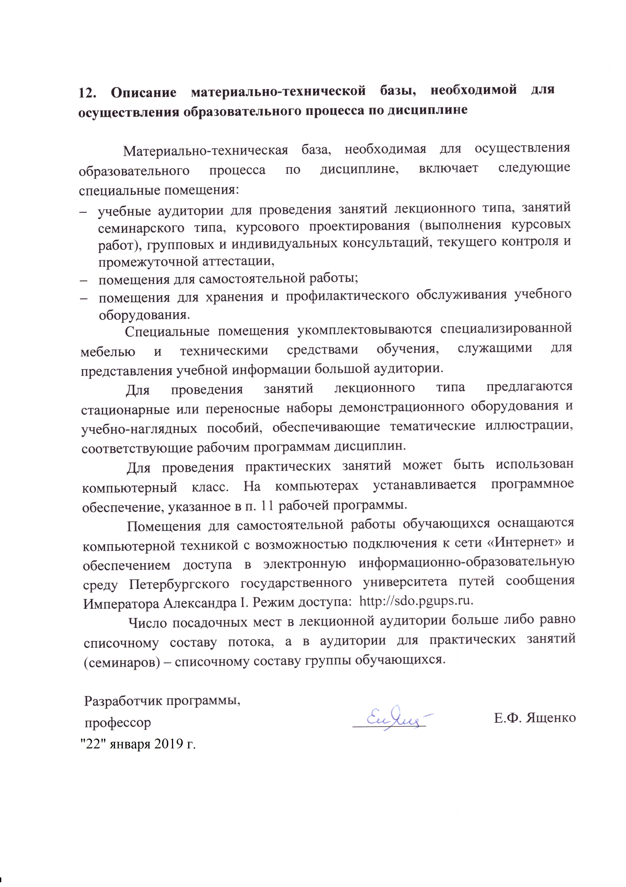
12. Описание материально-технической базы, необходимой для осуществления образовательного процесса по дисциплине
Материально-техническая база, необходимая для осуществления образовательного процесса по дисциплине, включает следующие специальные помещения:
- учебные аудитории для проведения занятий лекционного типа, занятий семинарского типа, групповых и индивидуальных консультаций, текущего контроля и промежуточной аттестации,
- помещения для самостоятельной работы;
- помещения для хранения и профилактического обслуживания учебного оборудования.
Специальные помещения укомплектовываются специализированной мебелью и техническими средствами обучения, служащими для представления учебной информации большой аудитории.
Для проведения занятий лекционного типа предлагаются стационарные или переносные наборы демонстрационного оборудования и учебно-наглядных пособий, обеспечивающие тематические иллюстрации, соответствующие рабочим программам дисциплин.
Помещения для самостоятельной работы обучающихся оснащаются компьютерной техникой с возможностью подключения к сети «Интернет» и обеспечением доступа в электронную информационно-образовательную среду Петербургского государственного университета путей сообщения Императора Александра I. Режим доступа: http://sdo.pgups.ru.
Число посадочных мест в лекционной аудитории больше либо равно списочному составу потока, а в аудитории для практических занятий (семинаров) – списочному составу группы обучающихся.

Разработчик программы,
профессор _________ М.А. Бендюков
«18» апреля 2018 г.

